**José Daniel Alméciga.**

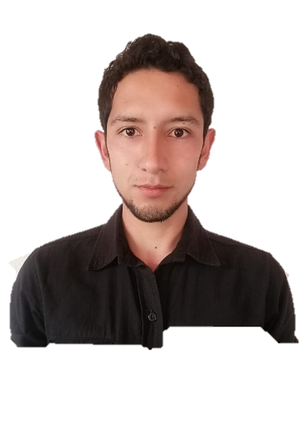

**Perfil Profesional:**

Profesional en Psicología con un año de experiencia en el campo social, trabajando con diferentes grupos poblacionales, incluyendo sectores en condiciones de vulnerabilidad. He desarrollado e implementado estrategias de acompañamiento psicopedagógico, alfabetización, técnicas de estudio y habilidades para la vida, así como orientación vocacional dirigidas a niños, niñas, adolescentes y jóvenes bajo protección del ICBF

También he trabajado en el diseño y aplicación de talleres para el apoyo de temáticas psicosociales grupales en la población ya mencionada. Soy un profesional joven y dinámico, con excelentes habilidades comunicativas y con deseos de contribuir positivamente a la comunidad, y poner en práctica de manera óptima y oportuna todos mis conocimientos y habilidades.

**Experiencia:**

* Un año de prácticas profesionales en el área social-comunitaria, con la Asociación Nuevo Futuro de Colombia, en el municipio de La Calera, con una población de niños, niñas, adolescentes y jóvenes bajo medida de restablecimiento de derechos por parte del ICBF.
* Un año de trabajo en el Centro de experiencias de Alpina, desarrollando actividades en el ámbito de educación experiencial con grupos de niños, niñas, jóvenes, adolescentes y adultos de diversas instituciones y grupos poblacionales como colegios, fundaciones y universidades.

**Información personal:**

Lugar y fecha de nacimiento: Bogotá, 13 de abril de 1996.

Lugar de residencia: La Calera, Cundinamarca.

Edad: 24 años

CC. 1071169345.

Tarjeta profesional: 208185

Teléfono: 320 906 5995.

E-mail: [josealmeciga@usantotomas.edu.co](mailto:josealmeciga@usantotomas.edu.co)

Dirección de residencia: La Calera, vereda el salitre.

**Referencias personales:**

* Juan Carlos Insignares Abello.

Editor, periodista.

Teléfono: 313 467 4119.

* Néstor Raúl Cepeda.

Médico general.

Teléfono: 314 381 5923.

**Referencias Laborales:**

* Laura Sánchez.

Psicóloga, Colegio Cooperativo de Sopó.

319 359 2457.

* Carolina Encinales

Directora del Centro de experiencias Alpina.

3196841065.